Игры с семьёй. Масленица.
Игры в помещении.

1.Барыня.
Выбирается ведущий (взрослый).
Ведущий говорит:
«К Вам барыня пришла,
Велела не смеяться и не улыбаться,
«Да» и «нет» не говорить,
Черное и белое не называть.
Ведущий задаёт вопросы.
Если игрок ошибся, то он выполняет смешное задание.

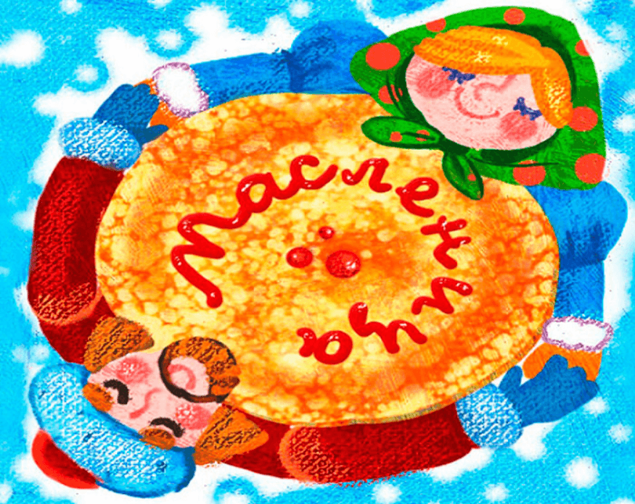

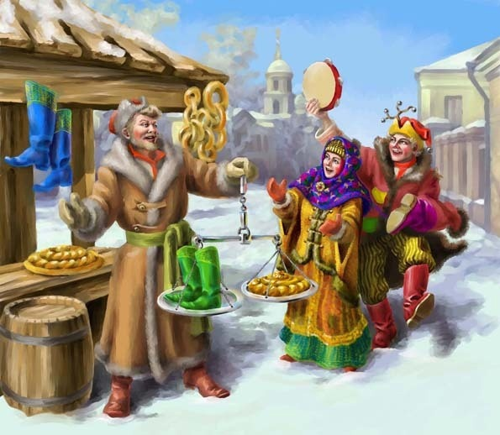

2.Продавец счастья.
Переоденьтесь в продавца счастья. В коробку положите записочки – их будут вытягивать «покупатели». Выкрикивайте как на ярмарке: «Продается счастье! Продается счастье!». Игроки вытаскивают записку и зачитывают ее. Например: «Ваше счастье на Кудыкиной горе», «Найдешь клад и купишь две конфетки», «Ваше счастье в Вашем доме» и т.д
Игры на улице.

3.Сковорода.
На на снегу начертите круг. Это сковорода. Все игроки (и взрослые, и дети) берутся за руки и прыгают на одной ноге, пытаясь толкнуть друг друга в круг.
Кто попал в круг, тот «спекся» на сковороде. Задача игроков – в него не попасть

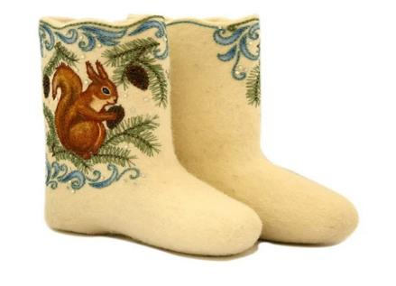
4.Метание валенка.
В Древней Руси, как известно, любили простые забавы во время празднования Масленицы. Поэтому метать валенок для русских – обязательная развесёлая игра. Суть в том, чтобы кинуть валенок как можно дальше.

